**КИЇВСЬКИЙ НАЦІОНАЛЬНИЙ УНІВЕРСИТЕТ**

**імені ТАРАСА ШЕВЧЕНКА**



**ФАКУЛЬТЕТ ІНФОРМАЦІЙНИХ ТЕХНОЛОГІЙ**

**Кафедра прикладних інформаційних систем**

**Звіт до лабораторної роботи №8**

**з курсу**

**«Системний аналіз та теорія прийняття рішень»**

*Студента 3 курсу*

*групи ПП-31*

*спеціальності 122 «Комп'ютерні науки»*

*ОП «Прикладне програмування»*

Шевченка Нікіти Сергійовича

*Викладач:*

Білий Р.О.

**Київ – 2023**

***Тема:*** трансопртна задача

***Варіант № 25***

***Завдання***

Автоматизувати процес розв’язку задачі методом північно-західного кута та методом потенціалів. (згідно варіанту) .

1) Завдання № 1

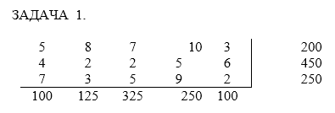

2) Завдання № 3

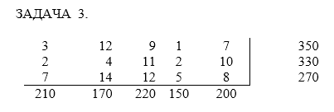

Хід роботи

1) Розв’язуємо першу задачу методом північно-західного кута.

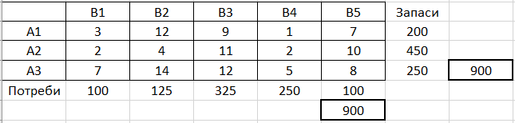

Будуємо опорний план:

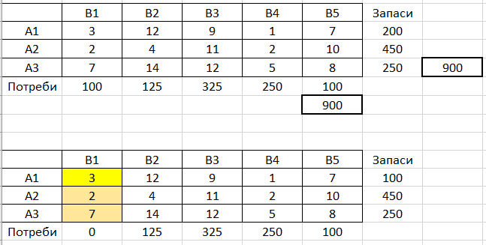

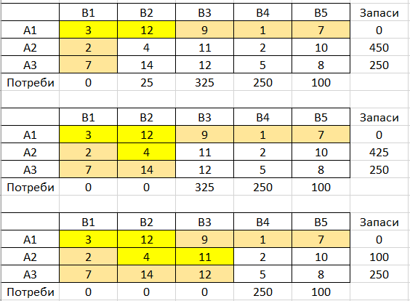

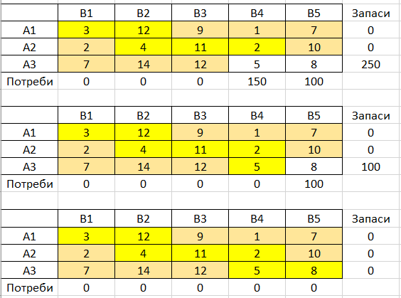

Вартість перевезень: 6925.

2) Розв’язуємо другу задачу.

Розв’яжемо задачу за допомогою мови програмування Python.

import numpy as np  
from scipy.optimize import linprog  
  
  
costs = np.array([[3, 12, 9, 1, 7],  
 [2, 4, 11, 2, 10],  
 [7, 14, 12, 5, 8]])  
  
  
supply = np.array([350, 330, 270])  
demand = np.array([210, 170, 220, 150, 200])  
  
c = costs.flatten()  
  
A_eq = np.zeros((len(supply) + len(demand), len(c)))  
b_eq = np.zeros(len(supply) + len(demand))  
  
for i in range(len(supply)):  
 A_eq[i, i * len(demand):(i + 1) * len(demand)] = 1  
 b_eq[i] = supply[i]  
  
  
for j in range(len(demand)):  
 A_eq[len(supply) + j, j:len(c):len(demand)] = 1  
 b_eq[len(supply) + j] = demand[j]  
  
result = linprog(c, A_eq=A_eq, b_eq=b_eq, method='highs')  
solution = result.x.reshape(costs.shape)  
  
  
print("Оптимальний план:")  
print(solution)  
print("\nTotal Cost:", result.fun)

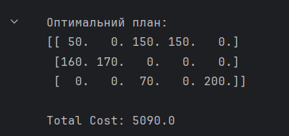

***Висновок:*** на цій лабораторній роботі я навчився розв’язувати транспортні задачі методами північно-західного кута та потенціалів.